安装Visual GDB之前，需要安装Visual Studio，我仅测试过vs2017，而vs2015，vs2019版本可以按类似的方法测试。

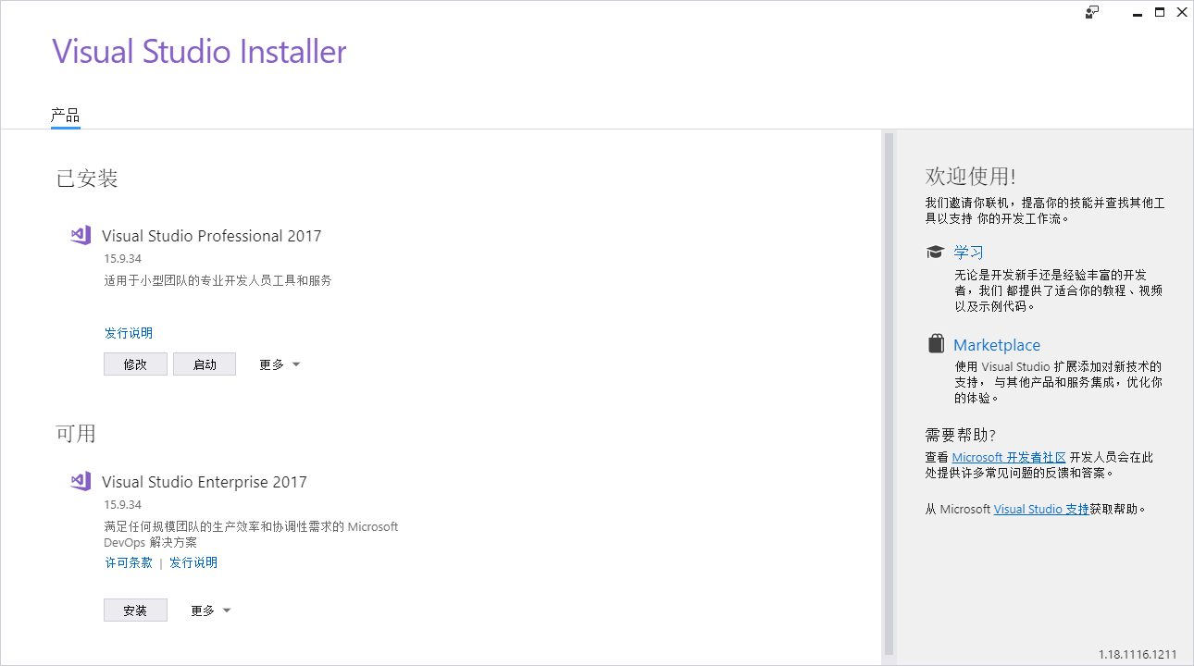

安装完毕后，首先关闭Visual Studio，双击运行VisualGDB-5.3-rc1.msi

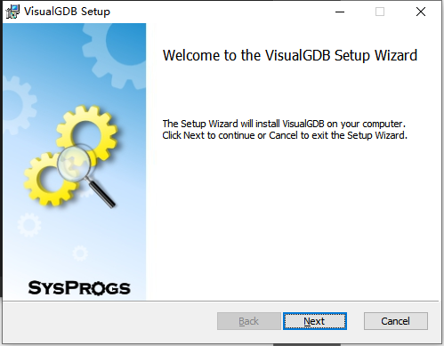

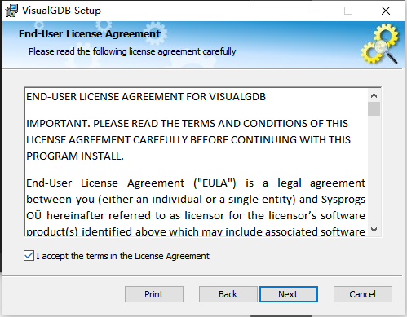

选择Quick Installation即可：

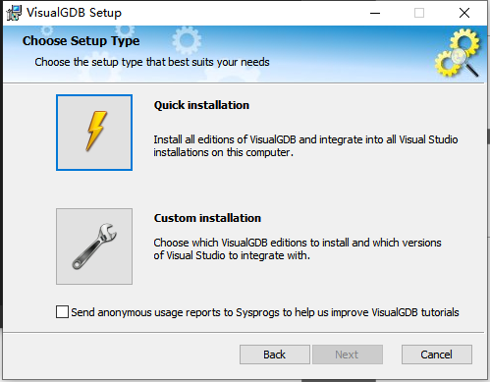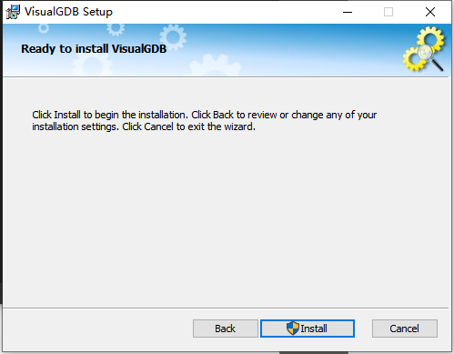

安装完毕：

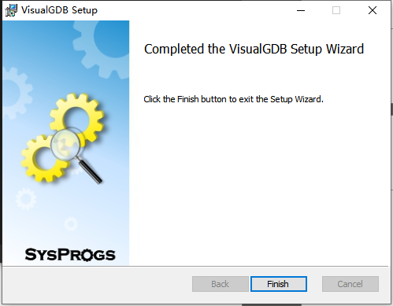

安装后，首先不要启动vs，双击打开SysprogsPatcher2.1.exe，点击Patch

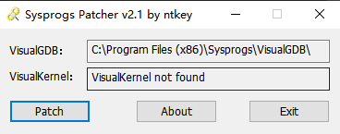

这就成功地破解了。

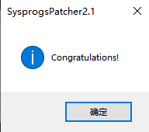

此时进入vs点击帮助，查看Visual GDB，可以看到已经成功安装并且破解了。

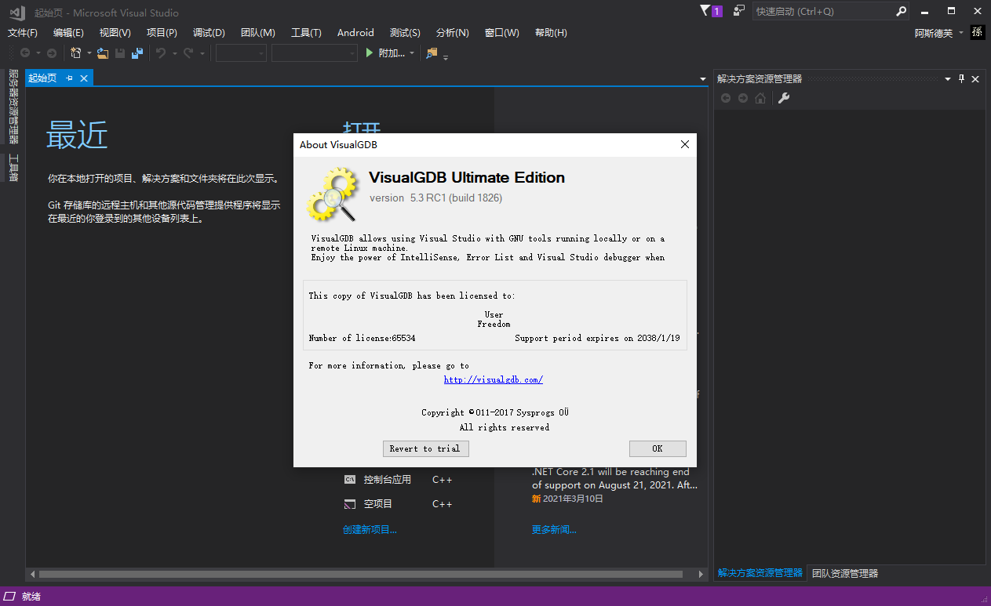

首次启动时，请打开已有项目。如果需要重新创建新项目，需要指定工具链版本以及BSP（Board Support Package），实际上如果需要指定的版本当然可以，但为了兼容旧代码，这里直接打开已有项目，Visual GDB会自动下载配套的工具链：

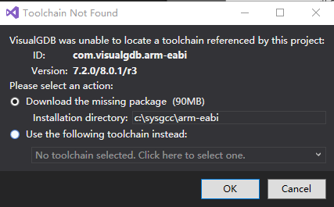

点击OK可开始下载：

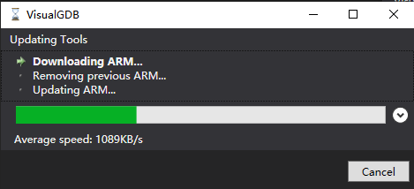

上述下载可能比较慢，如有需要可以开启全局代理，这里不过多赘述。

之后下载BSP，这也会自动匹配到stm32，版本为3.6。点击Download BSP即可。

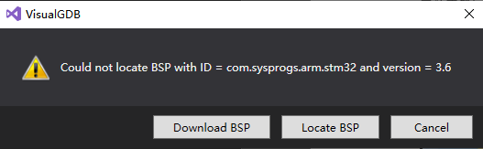

重新生成MSBuild文件，点击Yes即可

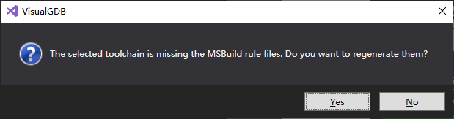

此时即可查看该工程，按Ctrl+Shift+B启动Build，稍等后显示项目生成成功即可。

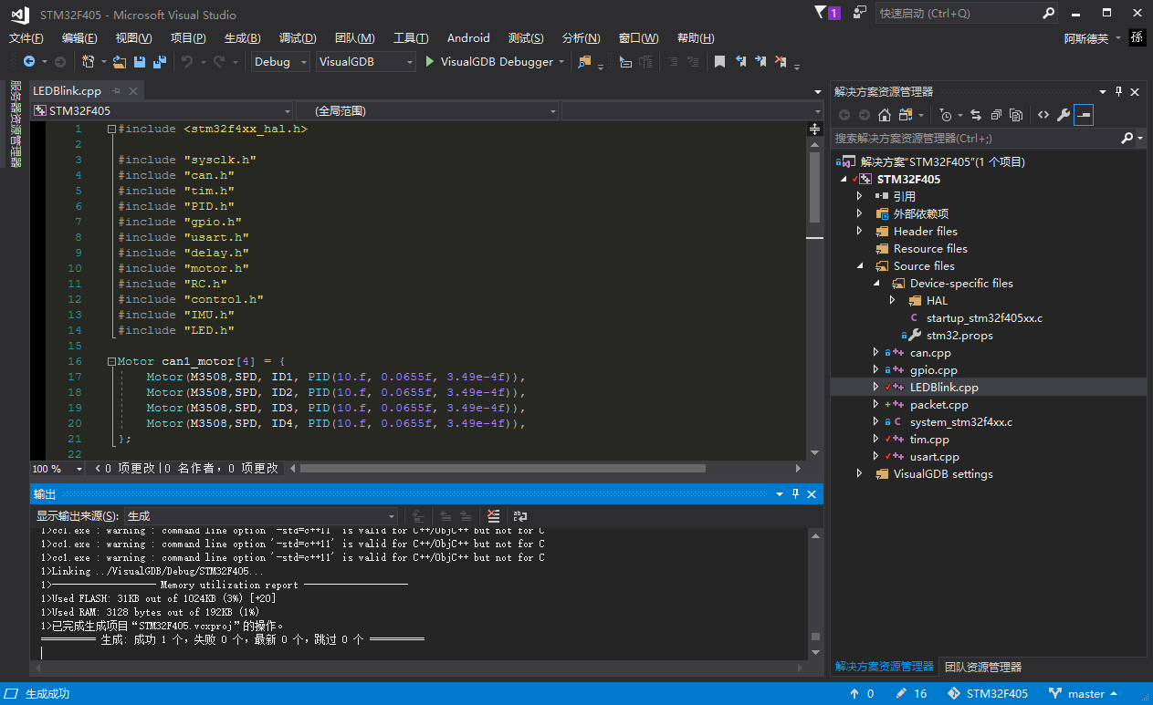

下面配置调试器，在解决方案资源管理器中，右键点击项目名，选择VisualGDB Project Properties.

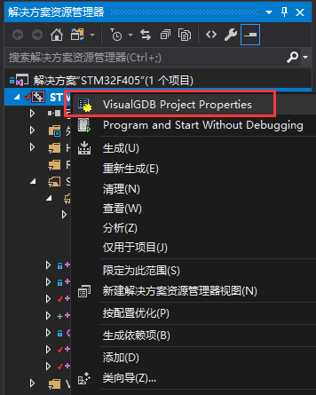

查看Debug settings，选择OpenOCD并下载。

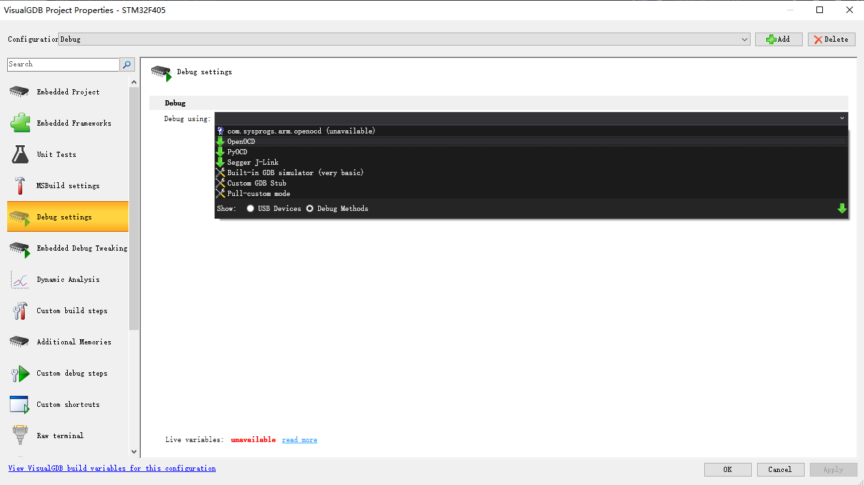

下载完毕后，在SWD programmer内选择CMSIS-DAP：

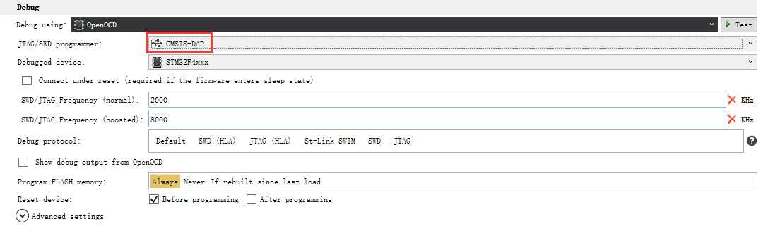

点击Debug using后面的Test，如果看到如下提示，说明一切正常。

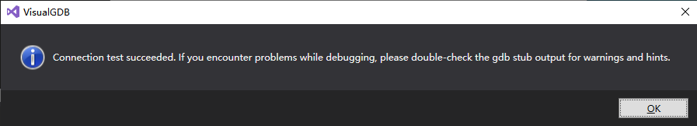

回到项目中，按Ctrl+F5即可烧录程序：

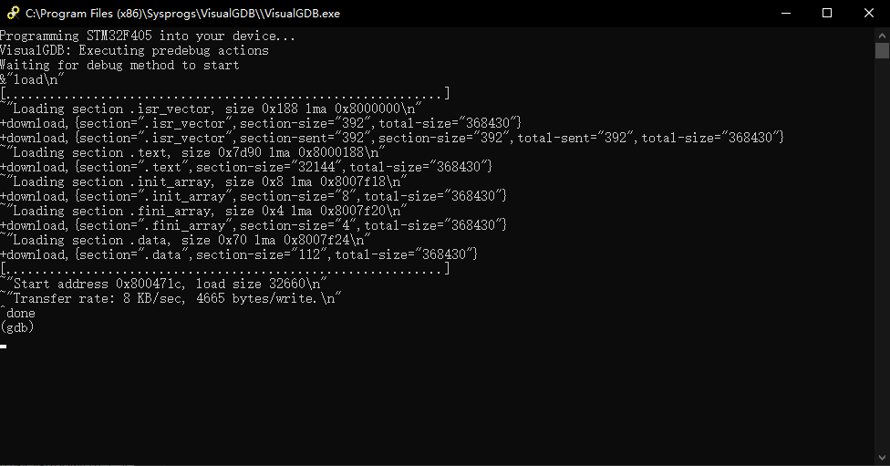

VisualGDB提供了强大的调试功能，并且可以利用Visual Studio原本的Intellisense等代码编辑工具，最有价值的是使用Live Variables实时观察变量，并且可以观察数据曲线：

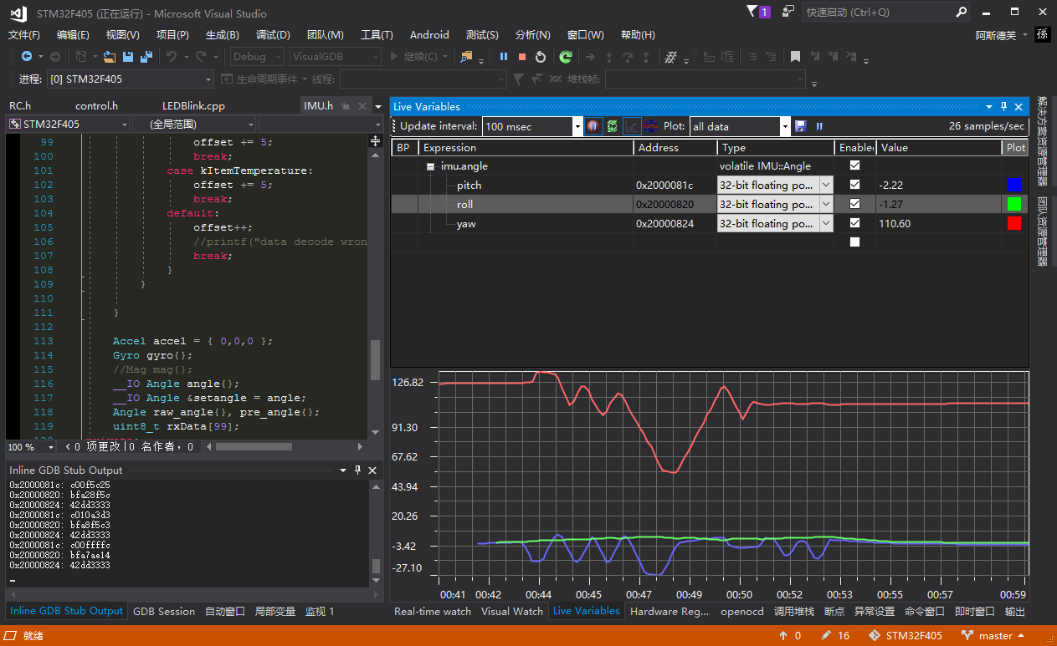

另外一个是调用堆栈。当程序进入错误中断时最有用，通过观察堆栈信息即可找到直接导致错误的位置，这是目前Keil无法取代的功能。

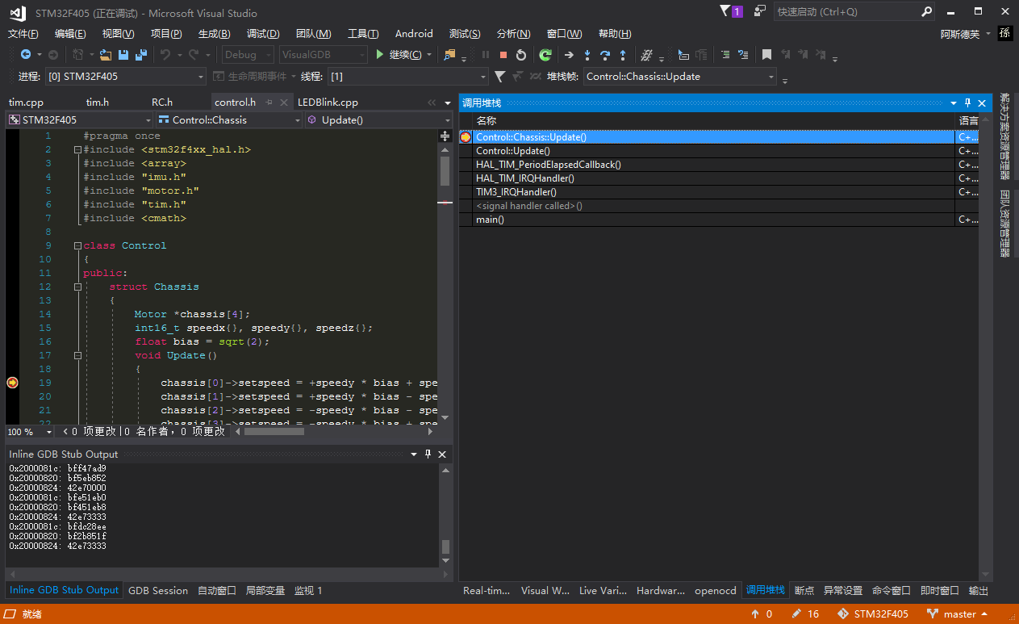

注意：需要打开的工程文件不能放在中文目录下，否则构建时会报错